08 juin 2017
SECTION APICOLE FRGDS OCCITANIE CARCASSONNE
Compte rendu
GTV Occitanie

Destinataires :
CA GTV Occitanie,
Coordinateur GTV Occitanie,
…

Début (prévu) : 14h00
Fin : 00h00

Sommaire
Présents 2
SOPHIE JEAN BAPTISTE DU SRAL : statistiques 2016 3
ROBERT DESCARGUES : GDS Occitanie section apicole = GRSA 3
FAYÇAL MEZIANI DGAL : TSA ET VÉTÉRINAIRES 4
LIONEL LAFON : présentation de la section apicole du GTV Occitanie. 5
Définition d’un protocole régional d’alerte contre Aedes albopictus : 5

Présents
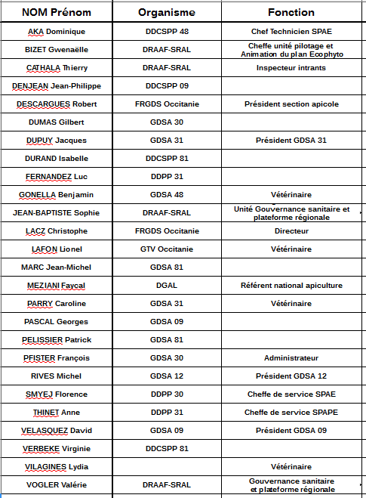
Lydia Villagines, B Gonella absents

SOPHIE JEAN BAPTISTE DU SRAL : statistiques 2016
5200 apiculteurs et 246964 colonies soit presque 20 % de la France = 4° en déclaration et 1° en colonies.
Si SIRET en moyenne 102 colonies, 47 en moyenne (tous déclarants). <10 colonies majoritaires.
Par département Gard puis Aveyron. En France 94500 emplacements (commune).
Production de miel : forte chute de 2010 à 21014, remontée en 2015
Déclaration = double enjeu et plan apicole européen (plus on déclare plus on reçoit d’argent). En cas de problème sanitaire il va manquer des informations complémentaires plus précises sur l’emplacement exact. Les DDCSPP sont destinataires des listes de déclarants (pas les GDS). Certains apiculteurs n’ont pas rentré leur N° et s’en sont vu attribuer un autre (qui sera le bon). Poursuivre la sensibilisation des apiculteurs. Procédure en ligne obligatoire : http://mesdemarches.agriculture.gouv.fr dès la première colonie entre le 1°/09 et le 31/12 de toutes les colonies (peut être réactualisée), assistance.declaration.ruches@agriculture.gouv.fr ou 0149558222.
Tout rucher non identifié est considéré comme abandonné.
Vétérinaires : 23 ont un mandat apicole sur 1, 2 ou 3 départements

ROBERT DESCARGUES : GDS Occitanie section apicole = GRSA
2 sections apicoles depuis 2014.
Architecture générale : la réforme régionalise (on ne voit pas le département). La réforme institue un niveau régional ; en Occitanie = le plus grand nombre de départements ce qui complique. En 2017 : règlement intérieur. État des lieux, discussions, évaluation du nombre de colonies traitées. Les GDSA sont pour 6 indépendants, 2 sont sections apicoles du GDS, 5 sont partenaires. Quelle organisation ? Animer, coordonner autour de la notion de réseau = structurer en s’appuyant sur les organismes de proximité pour se mettre en posture de réagir vis à vis d’un DGS.
Structuration : un animateur régional (ou des). Un secrétariat départemental à temps partiel. Un (ou des) V apicole(s), une cotisation homogène autorisant le financement d’actions.
Actions : animer le réseau. Actions sanitaires, PSE régional.
Articulation avec l’ADA ? Intégration selon quelles modalités ? 2 représentants de l’ADA Occitanie prévus soit 26 pour les GDS et 2 pour ADA. Les ADA sont sur des postures différentes (cela va être difficile donc) ; leur financement est largement extérieur aux apiculteurs
Bilan déclarations de 2016 : on est passé de ruches à colonies. Forte augmentation par rapport 2015 en France sauf en Occitanie : 5500 vers 5220 déclarants ; 246000 vers 220000 colonies. Déclarations versus adhérents du GDSA : en 12 507 déclarants (20627) pour 320 adhérents. Plus de 50% des professionnels sont adhérents des GDSA (peu en 12).
Plan de lutte contre le frelon asiatique dans le 66 (et proposition d’extension régionale) : projet en cours. 28 Référents locaux volontaires sur tout le département : sur un signalement il se déplace et identifie l’espèce et l’accessibilité ; coordination départementale (puis régional : remontée données). La destruction est effectuée par un professionnel en relation avec les communautés de communes pour le financement. Mise en place d’une charte entre les trois. 220 nids détruits en 2016. Besoins d’agréments phyto et d’assurance. Destruction = 120€ par nid. Vers un budget pour indemniser le déplacement des référents. Voir aussi SDIS ou FRODON. Décrochage du nid si produit rémanent utilisé et pour protéger la faune auxiliaire.
Contre-exemple du Lot : rien de possible dans ce sens depuis 10 ans d’essai.

PAE : échec du premier, car seulement 6 (anciennes) régions engagées et à destination du seul Varroa (et déclaration colonies) pour l’embauche d’un ETP donc sous consommation de l’enveloppe Eu ; renouvellement sur 2017 avec élargissement des cibles et assouplissement sur l’ETP. C’est du co-financement : l’État avance le premier euro et l’Eu donne le deuxième. Les GDSA ont trouvé que les dossiers étaient trop durs à monter et qu’il était difficile d’avancer les sommes permettant d’embrayer sur le PAE.
Besoins du terrain ? Les TSA par exemple qui pourront aider au suivi et à la gestion des plans sanitaires. La géolocalisation des ruchers est aussi utile.

FAYÇAL MEZIANI DGAL : TSA ET VÉTÉRINAIRES
Création des TSA par art 47 LAAF du 13/10/2014, disparition des ASA au 31/12/17. Définition de leurs actes par arrêté, travail sous autorité et responsabilité d’un V.
Missions : police sanitaire : non car réservé au V mandaté (exemple DGS1)
Visite mortalité massive aigue (note service DGAL/SDQPV/2014-889) : par V mandaté et à défaut par TSA désigné par DDCSPP.
VSO : projet « latent » à développer dans OMAR (4 régions pilotes) l’apiculteur peut solliciter l’intervention d’un V en cas de mortalité avec prise en charge État.
Visites du PSE : oui sous convention avec V.
Consultations : non, V. Prescription : non, V ; peut vérifier la bonne application.
Modalité d ‘acquisition des compétences : par organisme reconnu = ONIRIS, FNOSAD
Malgré l’insistance des GDS pas de prévision de l’emploi des subventions Eu pour la gestion des TSA.
Dans le cadre des « dérèglementations » de l’Amitraze et de l’acide oxalique on aura plus besoin de PSE ni donc de TSA. Avis de l’ANSES disant que le risque est nul et donc que l’ordonnance n’est pas nécessaire, de plus en Eu certains pays ne demandent pas d’ordonnance dans le cadre d’homogénéisation cela pourrait se faire (pas encore signé). Le PSE restera cependant mais risque d’achat ailleurs (Espagne, Pharmacien, internet) et disparition des GDS.
L’agrément « groupement » est une tolérance en pharmacie par rapport aux ayants droits (V et pharmaciens) donc il faut bien respecter les conditions = le V doit faire des visites avec les TSA càd ouverture des ruches.

LIONEL LAFON : présentation de la section apicole du GTV Occitanie.
Réseau avec les titulaires de DIE (et d’autres), organisation de formations, déséquilibre entre les deux anciennes régions, difficultés de motivation.

Définition d’un protocole régional d’alerte contre Aedes albopictus :
Effets secondaires des TT des Aedes sur les Abeilles.
Risque épidémique en Occitanie : en 2016 30 cas de Dengue 106 de Chikungunia et 5 Zika tous importés mais des autochtones en 2015. 411 ha traités en conséquence avec de la Deltaméthrine. Dispositif national anti-dissémination = AP avec mesures de gestion cette semaine Tarn puis Aveyron. Dispositif de surveillance renforcé par ARS en période d’activité.
Cet objectif de santé publique est prioritaire. Opérations ponctuelles précédées d’une enquête épidémiologique et entomologique. Moustique citadin et se déplaçant peu mais va bientôt conquérir tout le pays. Ponte en eau stagnante.
TT : deltaméthrine essentiellement. Pulvérisation entre 5 et 8 heures du matin au plus tard 72h après signalement du cas humain.
La FRGDS est informée par l’opérateur puis contacte le GDS et/ou les apiculteurs présents sur la zone. Recommandations = déplacer les ruches >500m point focal d’au moins 6 km. Information par mail des apiculteurs. Multiplication des canaux d’information : GDSA, DDCSPP, mairies, syndicat apicole, presse locale.

GTV Occitanie
NOM DU REDACTEUR : Dr LAFON Lionel

